19-КБ-ПИ1
Степаненко Р.А.

Лабораторная работа № 3. Протокол ARP

Задание

Откройте сеть, созданную в ЛР 2. Зайдите в командную строку какого-либо ПК.
Просмотрите имеющуюся ARP-таблицу. Есть ли в ней какие-то записи? Почему?
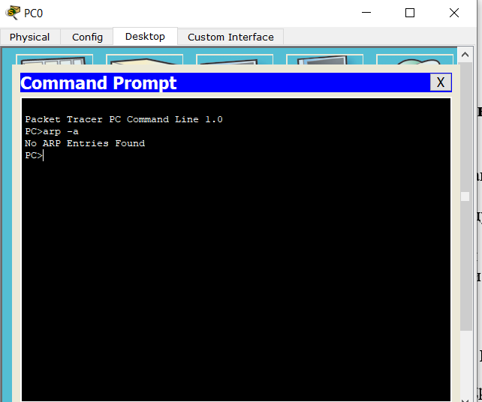
Пропингуйте другой компьютер или сервер.
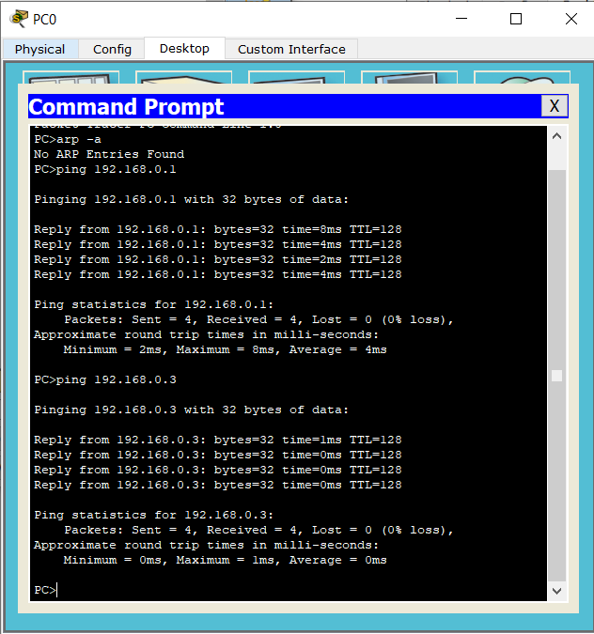
Появились ли записи в ARP-таблице? Поясните.

Контрольные вопросы

- Что такое MAC адрес устройства?
Уникальный физический адрес устройства
2. Для чего используется протокол ARP?
В ARP-таблицe хранятся пары адресов (IP-адрес, MAC-адрес) с целью уменьшения количества посылаемых запросов, следовательно, экономии трафика и ресурсов
3. Из чего состоит ARP-таблица?
ARP состоит из двух частей. Первая – определяет физический адрес при посылке пакета, вторая – отвечает на запросы других станций.

4. Опишите формат сообщения ARP.
192.168.1.1 08:10:29:00:2F:C3
5. Как просмотреть ARP-таблицу? Внести в нее новую запись?
arp –a
arp –s <IP-адрес> <MAC-адрес>
5. В чем плюсы и минусы данного протокола?
Незащищенность, но простота

